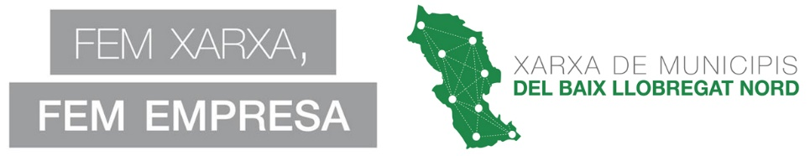

Els vuit ajuntaments de la zona nord del Baix Llobregat Ajuntament de Martorell, Ajuntament d'Olesa de Montserrat, Ajuntament d'Abrera, Ajuntament de Collbató, Ajuntament d'Esparreguera, Ajuntament de Sant Andreu de la Barca i Ajuntament de Sant Esteve Sesrovires- uneixen esforços per oferir formació a emprenedors i empreses realitzant la programació formativa conjunta com a projecte d’àmbit supramunicipal.
OFERTA FORMATIVA d’abril a juny ANY 2022:

"Com iniciar un negoci que viu de les xarxes socials" • 4 i 7 d’abril, format on line. Horari de 9:30 a 13:30 h. Més informació i Inscripció: clbt.p.economica@collbato.cat

"Com dissenyar una campanya d’email màrqueting des de zero a través de Mailchimp" • 2 i 5 de maig, format on line. Horari de 9:30 a 13:30h. Més informació i Inscripció: clbt.p.economica@collbato.cat

"Per qui, què, quan, on, com i per què publicar a les xarxes socials?" • 4 i 11 de maig, format on line plataforma ZOOM. Horari de 14:00h a 16:30h. Més informació i Inscripció: nredondo@sabarca.cat

"Igualtat de gènere, més enllà de l’aplicació d’una llei" • 18 de maig, format presencial a l’Ajuntament de Sant Andreu de la Barca. Horari de 9:00 a 14:00 h. Més informació i Inscripció: nredondo@sabarca.cat

"Posiciona el teu projecte als cercadors (SEO)" • 23 i 30 de maig, format on line . Horari de 9:30 a 13:30 h. Més informació i Inscripció: olesaindustrial@olesademontserrat.cat

"Parlar en públic, sense por i amb seguretat" • 1 i 8 de juny, format presencial a l’Ajuntament de Sant Andreu de la Barca. Horari de 9:30 a 13:30 h. Més informació i Inscripció: nredondo@sabarca.cat

"20 coses que els autònoms han de saber i ningú els hi explica" • 13, 15, 20 i 22 de juny, format on line. Horari de 10.00 a 12 h. Més informació i Inscripció: mendietallt@abrera.cat

"Coneix quines tecnologies i xarxes socials et poden ajudar a difondre la teva marca personal o el teu negoci" • 15 i 16 de juny, format on line plataforma ZOOM. Horari de 9:30h a 13:30 h. Inscripció: huertarm@sesrovires.cat

Les accions formatives són gratuïtes i estan dirigides a empreses i a persones emprenedores.

Amb el suport:

